Цель нашего исследования состоит в проверке того, как заражение малярией влияет на энергетический метаболизм птиц.
Первоначальная гипотеза была, что иммунный ответ имеет стоимость и можно ожидать более высокий показатель RMR, что позволит эту "стоимость" оценить. В действительности, эта гипотеза может быть неверна, так как поражение клеток крови (при выходе паразита из эритроцита), уменьшает способность крови к переносу кислорода и, таким образом, мы можем наблюдать две противоположные тенденции, компенсирующие друг друга - повышение энергетических запросов на иммунный ответ при снижении способности крови к переносу кислорода.
Мы разбили вольерных чижей на три группы – контрольную (Cont в столбце Experiment в файле с данными) и две экспериментальные (Exp_1 и Exp_2). Экспериментальные птицы отличались только тем, что были заражены малярией разных видов (Plasmodiu mrelictum и Plasmodium ashfordi). У всех птиц мы периодически измеряли несколько физиологических параметров и массу тела. Основными характеристиками были уровень расхода кислорода в покое (RMR, показатель расхода энергии в покое) и уровень паразитемии (доля зараженных эритроцитов, варьирует как (0;1) или до 100, если выражена в %). В файле с данными (RMR_Malaria_2020_parasitemia.csv) содержатся следующие столбцы:
Ring – номер кольца птицы, т.е. ее ID, который нужно будет использовать как случайный фактор в смешанных моделях.
Room – одна из двух вольер, где держали птиц. Условия содержания могли как-то отличаться, поэтому этот фактор может оказаться значимым.
Sex – m и f, самцы и самки.
Experiment – тип группы, о котором шла речь выше.
Exp – эти группы разделена на контрольную и экспериментальную (0 и 1).
Date – дата.
Dpi – (day post infection) номер дня от начала заражения. DPI = 0– это день, когда делали первое измерение RMR. После него птиц инфицировали. К сожалению, в силу ограничений, связанных с отловом птиц и с оборудованием, не получалось измерять RMR в некие стандартные дни для всех особей. Скажем, каждые 3 или 4 дня. Поэтому DPI не удается использовать как групповой фактор.
Mass – масса тела в г.
RMR – уровень расхода энергии в кДж/сут.
MassSpecificRMR – удельный расхода энергии
Bad – аутлайеры. Это несколько измерений RMR с очень низкими значениями. Судя по тому, что все они относятся к одной дате, 1 сентября, это плохие измерения, связанные со сбоем в оборудовании (точнее, с утечкой воздуха из метаболической камеры). Я думаю, что эти точки можно просто удалить из анализа данных.
Phase – для каждой птицы Dpi условно разбит на несколько периодов. Числа от 1 до 6.
Parasitemy – уровень паразитемии в %.

Обычно во всех анализах, где есть уровень расхода энергии, его показатель (RMR) и массу тела (M) логарифмируют. Это связано с тем, что масса тела почти всегда связана с уровнем расхода энергии аллометрически: RMR = a*M^{b}. Соответственно, в логарифмических координатах связь становится линейной: log(RMR) = log(a) + b*log(M). Удельный показатель метаболизма (RMR/M) в современных работах применяют редко, поскольку аллометрический коэффициент b редко когда равен 1, так что делением на массу не получается избавиться от ее влияния. Поэтому в моделях обычно используют log(RMR) с log(M) в качестве ковариаты. Несмотря на небольшой диапазон веса у птиц одного вида, даже во внутривидовых исследованиях модели с логарифмом массы и энергии лучше (что называется, have better fit), чем модели, где в качестве ковариаты используется не логарифмированные показатели массы.
Теперь о наших проблемах со статистикой. Главная наша цель – посмотреть, сопряжено ли как-то измерение в RMR с изменениями в уровне паразитемии при учете некоторых других параметров – неизменных (например, пол) или переменных (например, масса тела). Проблема в том, что паразитемия меняется крайне нелинейно. Сначала идет ее рост (паразит размножается), потом заболевание достигает пика и начинается его спад, пока болезнь не переходит в хроническую форму или птица полностью выздоравливает (или умирает):
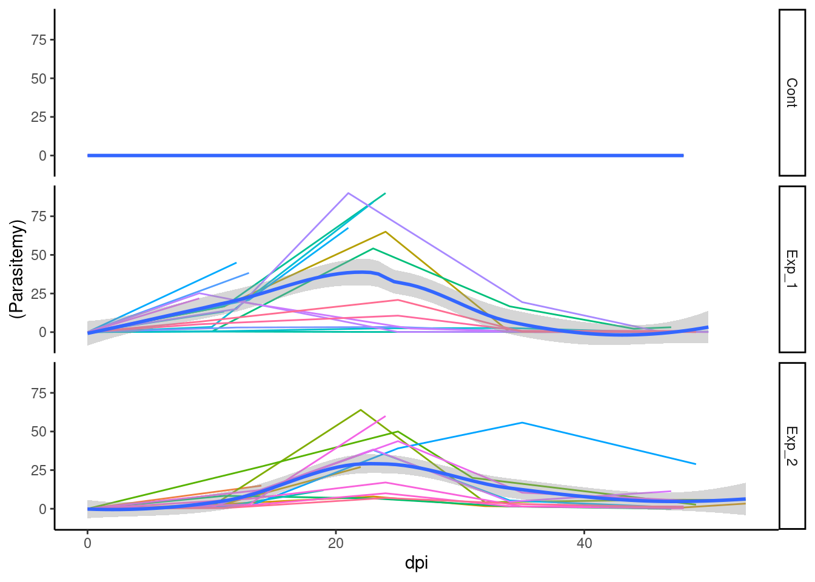

На графике выше тонкие линии представляют собой индивидуальные траектории паразитемии, а толстая синяя линяя – усредненные значения.
Кривые изменения RMR выглядят попроще. У контрольных птиц сначала наблюдается некоторый рост RMR (возможно, в связи со стрессом от поимки и процедур), а потом такой же спад. У птиц из обеих экспериментальных групп сначала идет спад RMR, а потом заметный рост с выходом на плато. Экспериментальные группы отличаются по некоторым характеристикам. В частности, повторяемость RMR (intraclasscorrelationcoefficient) у них совсем разная. Умозрительно кажется, что измерение RMR никак не определяется характеристиками кривой паразитемии.
К сожалению, никто из нас не имел дела с нелинейными моделями, если не считать простейшей сегментированной регрессии (piecewiseregression). И мы никогда не сталкивались ранее с NLME (нелинейными смешанными моделями), которые советуют применять в данном случае.
Американский зоологи и статистик Elie Gurarie посоветовал нам для описания колоколообразной траекторий паразитемии объединить логистическое уравнение роста с уравнением экспоненциального спада (см. приложенный файл с его скриптом и картинками, analysis.html). Для описания паразитемии он сделал нелинейную модель в пакете nls. Экспериментальные птицы из двух групп показывали разные значения для параметров кривой: крутости роста (alpha), дня dpi ее пика (chi) и крутости спада (beta):
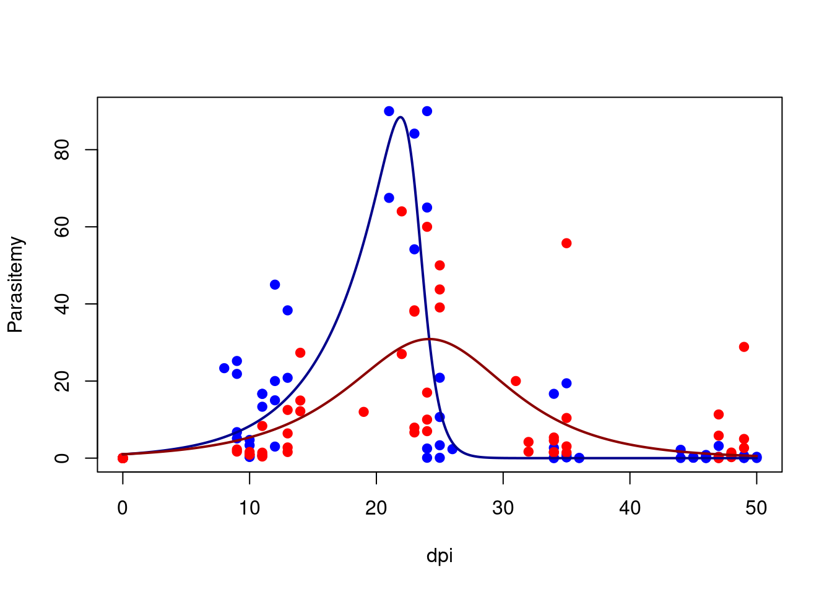

Интересно проверить, достоверны ли отличия (кривые на картинке выше сильно отличаются, но ведь точек не очень много и SE у параметров приличные), но самое важное для нас – исследовать именно влияние паразитемии на RMR.
Насколько мы поняли, NLME можно реализовать в пакетах типа saemix, nlmixr, более знакомых nlme и nlmer, или вообще использовать Байесовский подход в пакетах типа brms. О первом пути рассказано на примере из фармакинетики (т.е. роста и уменьшения концентрации в организме некоего лекарства) тут: http://sia.webpopix.org/nlme.html
В любом случае, хотя мы еще приблизительно понимаем, как сделать описание нелинейного тренда, применив NLME, то нам все равно остается непонятным, как использовать такие модели для нашей цели – исследования связи между RMR и паразитемией.

